PadControl插件调试方式

第一步：在D:/SoRealGame/PadConfig.txt，创建这个PadConfig.txt文件，目录要一致。

第二步：打开PadConfig.txt，里面写上你服务器当前IP。
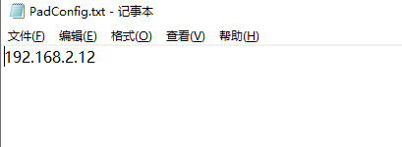

第三步：打开我发你的网络助手。
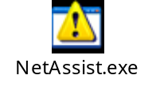

第四步：按照我的图示操作。
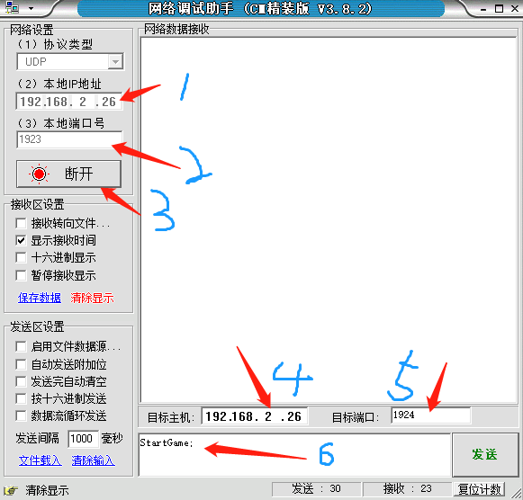
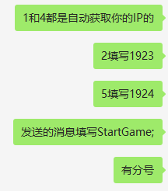
再来一局也一样，只是把发送的消息改为了RestartGame;了

